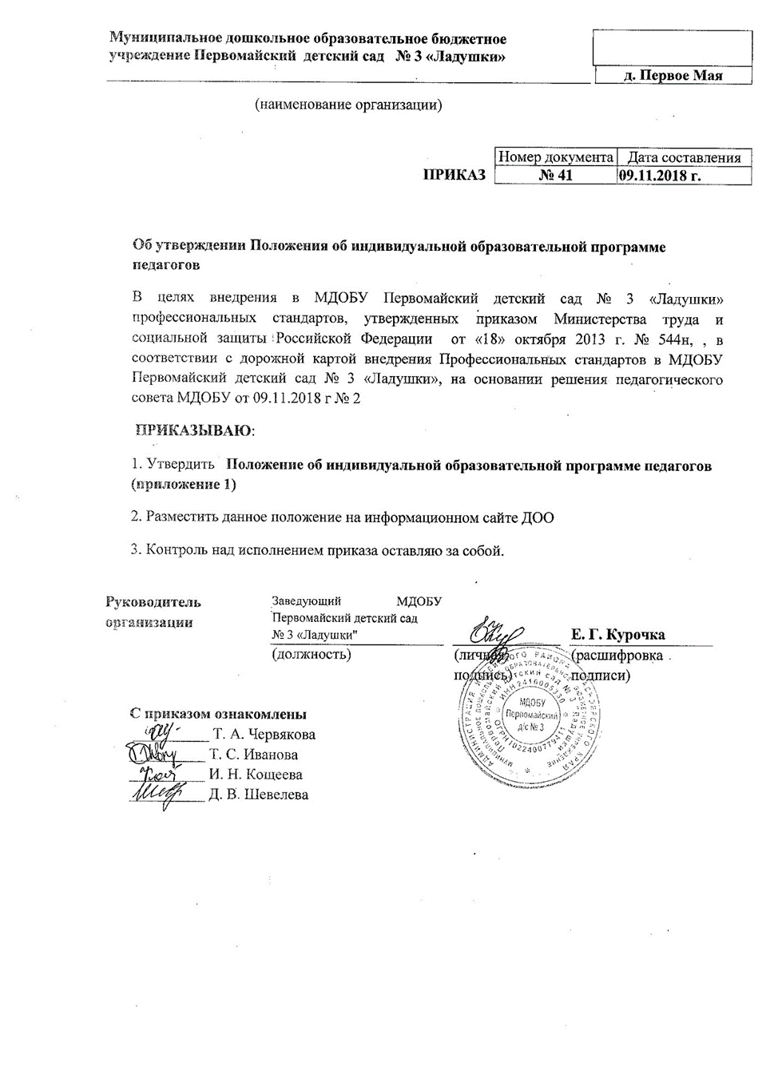

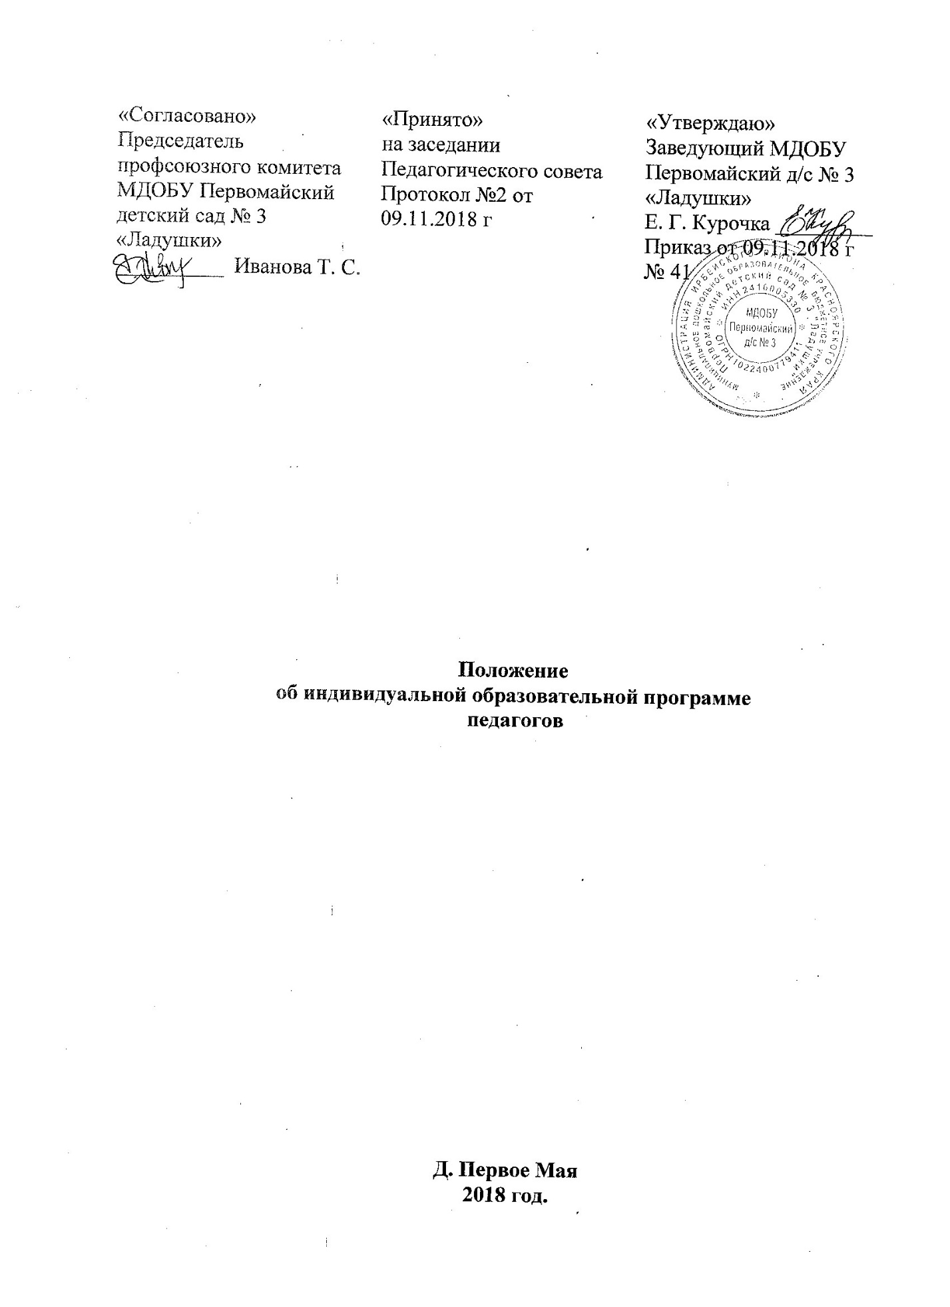

- Общие положения
1.1. Настоящее положение разработано в соответствии с:
- федеральным законом об образовании от 21.12.2012г.
- федеральным государственным образовательным стандартом дошкольного образования
- примерной основной образовательной программой основного общего образования;
- Уставом и Программой развития образовательной организации;
1.2. Индивидуальная образовательная программа (далее ИОП) – нормативный документ, определяющий личностно значимые задачи собственного образования педагога, пути и сроки реализации поставленных задач, а также форму и место предъявления результата.
1.3. Индивидуальная образовательная программа является средством обеспечения непрерывного самообразования педагогов и повышения их профессионального уровня.
1.4. Индивидуальная образовательная программа (далее ИОП) – это моделирование педагогом предстоящей деятельности по поводу собственного образования, представления педагога:
-о задачах и содержании образования (информации, знаниях, способах работы),
-о последовательности и действиях (в том числе совместных с другими педагогами) по освоению образовательных задач,
-о времени, которое планируется затратить,
-о форме предъявления результата.
1.5. Наличие ИОП обязательно у каждого педагога.
1.6. Итоги реализации ИОП по решению педагогического совета могут являться показателем для аттестации педагога на квалификационную категорию, для определения стимулирующих выплат и других способов поощрения.
2. Требования к содержанию ИОП.
2.1. ИОП имеет следующее обязательное содержание (Приложение 1):
- конкретная образовательная задача,
- программа (шаги) деятельности по реализации образовательной задачи,
- сроки реализации каждого шага программы;
- форма представления результата.
2.2. В ИОП всегда определяется только одна образовательная задача, после реализации которой педагог определяет новую.
2.3. ИОП педагогов могут отличаться не только образовательными задачами, но и формами, способами изучения учебного материала, последовательностью его прохождения, выбором «коллег-преподавателей».

3. Организация деятельности по составлению и реализации ИОП педагогов.
3.1. Участниками административного процесса планирования, организации и осуществления контроля работы педагогов образовательного учреждения над ИОП являются заведующий и старший воспитатель.
3.2. Старший воспитатель обеспечивает организацию работы в группах по созданию ИОП каждым педагогом: создание рефлексивных ситуаций, определение возможностей и потребностей педагогов, постановка образовательной задачи, оказание помощи в планировании шагов по её реализации, организует работу в группах по созданию ИОП.
3.3. Заведующий ДОО обеспечивает образовательное пространство для реализации образовательных задач педагогов, создает места для предъявления педагогами результатов ИОП.

4. Порядок и содержание деятельности педагогов по составлению и реализации ИОП.
4.1. Педагоги восстанавливают реальную практику, выявляют достижения, проблемы в деятельности каждого и их основания, соотносят собственную деятельность с актуальными качествами и за счет этого понимают и оформляют собственные образовательные задачи.
4.2. При определении образовательной задачи учитывается её актуальность для практики педагога, взаимосвязь образовательной задачи с деятельностью ближайшего периода и с единой методической темой ДОО.
4.3. Старший воспитатель организует работу в группе по алгоритму для составления ИОП (Приложение 2).
4.4. Педагог определяет реальные сроки реализации ИОП и форму представления результата.
4.5. В зависимости от обширности выбранной темы педагог может работать над ней от одного года до пяти лет.

5. Контроль за реализацией ИОП педагогов.
5.1. Педагоги предоставляют копии ИОП старшему воспитателю ДОО.
5.2. Старший воспитатель ДОО оказывает методическую помощь педагогам в реализации образовательных задач.
5.3. Старший воспитатель составляет табло регистрации индивидуальных образовательных задач и возможностей педагогов (приложение 3), координирует работу по ИОП, контролирует сроки реализации задач, создает места для итогового предъявления результатов ИОП.
5.4. В плане методической работы образовательной организации отражаются организационные мероприятия, обеспечивающие представление результатов работы по выбранной образовательной задаче (в форме презентации, семинара, методического пособия, статьи, буклета, электронного пособия, раздаточного материала и т.д.) и определение новой образовательной задачи.

Приложение 1
Структура ИОП
Ф.И.О. педагога
Проблема практики педагога | Образовательные задачи | Программа деятельности по реализации образовательных задач | Форма отчета,  сроки | Возможности обучать других

Приложение 2
Алгоритм для работы по составлению ИОП
1. Восстановить реальную практику педагога посредством реконструкции его профессиональной деятельности или действий в конкретных ситуациях во время работы в постоянной группе.
2. Выделить достижения, проблемы и трудности (что получается? что не получается?).
3. Понять их основания (за счет чего получается? в чем причина неудач?).
4. Исходя из выявленных оснований, понять, в каком образовании нуждается педагог, помочь ему осознать и оформить образовательные задачи.
5. Обсудить предстоящую деятельность на ближайший период (чаще всего эта деятельность задается программой развития учреждения).
6. Понять, какими знаниями, умениями, навыками, личностными качествами должен обладать педагог для того, чтобы успешно осуществить эту деятельность. Что из необходимого знает, умеет.
7. Исходя из обсуждаемого в пп. 5-6 понять, в каком образовании нуждается педагог (каких знаний, умений, способов недостаточно для осуществления деятельности), и на основании этого осознано оформить образовательные задачи.
8.Обсудить перечень действий по реализации образовательных задач.

Приложение 3
Табло регистрации индивидуальных образовательных задач и возможностей педагогов
№ | ФИО педагога | Образовательные возможности | Образовательная задача (ОЗ) | Срок  реализации ОЗ | Форма  результата реализации ОЗ | Место предъявл. результата

